歩道橋命名権（ネーミングライツ）のパートナー企業について

名称（愛称） | メイプルホール四條畷南野歩道橋
パートナー企業 | 株式会社京阪互助センター  （https://www.keihango.co.jp/）
場所 | 四條畷市雁屋西町
道路名 | 国道１７０号
契約期間 | 令和４年４月１日から５年間
現況写真① | 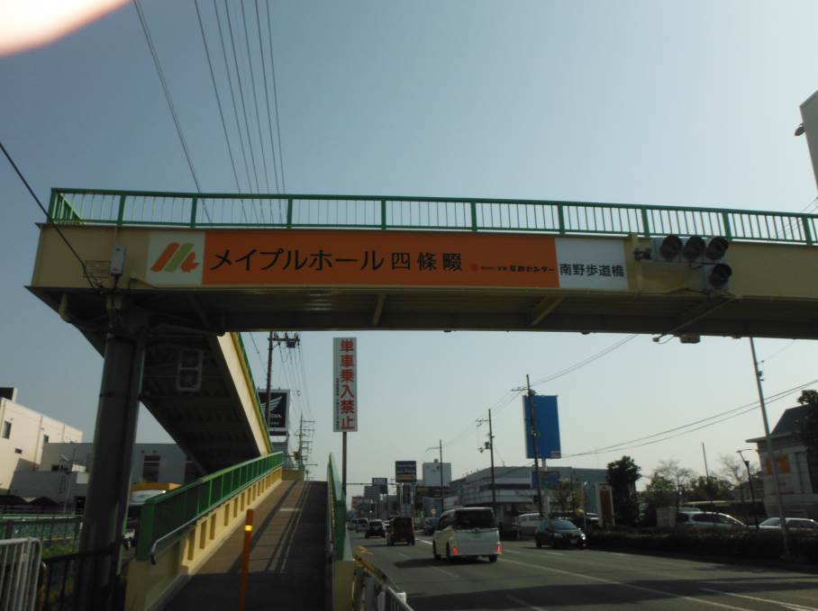
現況写真② | 